Муниципальное общеобразовательное учреждение
средняя общеобразовательная школа №11
Ставропольский край, Благодарненский городской округ, с.Алексеевское

Исследовательская работа:
«Филин обыкновенный – птица, занесённая в Красную книгу Ставропольского края»

Автор работы:
Ильченко Вероника Александровна
ученица 9 класса
МОУ «СОШ №11»

Руководитель:
Семенихина
Татьяна Ивановна
учитель географии
и биологии
МОУ «СОШ №11»
89624255704

село Алексеевское 2025
СОДЕРЖАНИЕ

 | стр.
Введение | 3-4
1. Место, материал и методика исследования. | 4
2. Краткая физико-географическая характеристика и природные  условия села Алексеевское Благодарненского городского округа. | 4
3. Результаты исследования. | 5
3.1.Общая характеристика Филина обыкновенного: | 5-8
а) систематика | 5
б) распространение | 5
в) места обитания | 5-6
г) внешний вид | 6
д) образ жизни | 7
е) питание | 7
ж) размножение | 7-8
з) продолжительность жизни | 8
и) численность | 8
к) причины снижения численности | 8
Заключение | 8-9
Список литературы | 10
Приложение | 11-16

Введение
Мой родной Ставропольский край – это не только необыкновенная красота степей, лесов, гор, рек и озер, это еще и большое количество промышленных предприятий, деятельность которых приводит к нарушению экологического равновесия. Человек не может бесконечно использовать природу, не нанося ей ущерба, который губительно влияет на все живое. Высыхают реки, исчезают редкие виды птиц, животных и растений. Увеличивается количество экологических проблем. Мне важно, чтобы будущие поколения могли наслаждаться богатством многообразия животного мира и красотой окружающей природы. Я хочу помочь сохранить природные богатства, уникальный животный и растительный мир Ставропольского края. Знания о редких видах птиц нашего края, методах рационального использования и охраны природных ресурсов помогут предотвратить исчезновение некоторых видов птиц, сохранить природу родного края.
Проблема данного исследования состоит в том, что птицы вида Филин обыкновенный (Bubo bubo ) находятся на грани сокращения и занесены в Красную Книгу Ставропольского края и России.
Выбором темы моего исследования послужили птицы, которых я увидела, возле здания «Противопожарная и аварийно-спасательная служба СК», где работает мой папа. Птица привлекла к себе внимание своей красотой, неординарностью и загадочностью, что меня очень заинтересовало. Я решила исследовать, что это за птица, которую я также иногда вижу в роще по берегу нашей балки Сухая Падина.
Актуальность исследования заключается в том, что жителям села Алексеевское и учащимся МОУ «СОШ №11» необходимо знать редкий и сокращающийся в численности вид птиц Филин обыкновенный, встречающийся в окрестностях нашей местности, который необходимо охранять и защищать, т.к. этот вид птиц занесен в Красную Книгу Ставропольского края.
Охрана птиц обусловлена их важнейшей ролью в поддержании биологического равновесия, экономическом значении и эстетической ценности.
Объектом исследования является Красная книга Ставропольского края, Интернет – ресурсы и территория села Алексеевское.
Предметом исследования является птица Филин обыкновенный.
Гипотеза: я считаю, что в окрестностях нашей местности обитает вид птицы, занесенный в Красную книгу Ставропольского края.
Цель исследования моей работы: поиск и обобщение информации о сокращающемся виде птиц Филин обыкновенный ( Bubo bubo), донесение ее до учащихся нашей школы и жителей села Алексеевское.
Задачи:
- изучить научно-познавательную литературу и материалы сайтов Интернета о птице Филин обыкновенный (Bubo bubo);
- дать общую характеристику вида Филин Bubo bubo;
- путем наблюдения доказать, что этот вид птиц встречается в окрестностях родного села;
- доказать необходимость и важность сохранения исчезающих видов животного мира;
- создать экологические знаки в поддержку исчезающего вида птицы Филин;
- обобщить полученные данные.
Методы исследования:
-эмпирические – описательный, сравнительный, наблюдение, исторический;
- теоретический – статистический.
При выполнении своей работы я использовала краеведческий материал, Красную книгу Ставропольского края и сайты сети Интернет.
Практическая значимость работы заключается в изучении сокращающегося вида птицы Филин обыкновенный ( Bubo bubo ) на территории села Алексеевское и Ставропольского края. Создание экологических знаков в поддержку исчезающего вида птицы. Информирование учащихся школы и жителей села об обитании в нашей местности и на территории Ставропольского края птицы Филина обыкновенного, занесенной в Красную Книгу Ставропольского края и охране этого вида птиц.
1. Место, материал и методика исследования
Исследование и изучение характеристики птицы Филин обыкновенный (Bubo bubo), проводилось мной в осеннее – зимний период 2024 - 2025 года, на территории окрестности села Алексеевское под руководством учителя географии и биологии Семенихиной Татьяны Ивановны. ( Приложение 1, фото 1,2)

2. Краткая физико-географическая характеристика и природные
условия села Алексеевское Благодарненского городского округа.
Село Алексеевское – муниципальное образование в составе Благодарненского городского округа Ставропольского края. Расположено в северо - восточной части городского округа, в географическом центре Ставропольского края. (Приложение 2, фото 1). Благодарненский городской округ расположен в южных широтах умеренного климатического пояса, сравнительно удален от морей и океанов. Его территория лежит в степной зоне. Разнообразие природных условий создает и многообразие растительного и животного мира. Вместе с тем охватывает тревога за современное и будущее состояние наших природных богатств. Под влиянием многих неблагоприятных факторов, а также деятельности человека исчезают и становятся редкими и легкоуязвимыми многие виды растений и животных, теряют свою уникальность и ценность многие единственные в своем роде уголки природы.
Среди сокращающих видов птиц следует особо отметить птицу Филин обыкновенный ( Bubo bubo), который занесен в общий список Красной книги, как России, так и Ставропольского края. (Приложение 3, фото 1,2).
3. Результаты исследования
3.1. Общая характеристика вида Филин
а) Систематика
ФИЛИН
Bubo bubo (Linnaeus, 1758)
ЦАРСТВО ЖИВОТНЫЕ (ANIMALIA)
ТИП ХОРДОВЫЕ (CHORDATA)
КЛАСС ПТИЦЫ (AVES)
ОТРЯД СОВООБРАЗНЫЕ (STRIGIFORMES)
СЕМЕЙСТВО СОВИНЫЕ (STRIGIDAE)
КАТЕГОРИЯ II
СТАТУС - Сокращающиеся в численности
б) Распространение
Филин обыкновенный (Bubo bubo)- ночной пернатый хозяин. Это один из самых больших и красивых представителей отряда совообразных семейства совиных. Всего же на территории нашей страны обитает около 10 подвидов этого семейства.
Спорадично встречается во всех районах края. (Приложение 2, фото 2.)
На Ставрополье филин чаще встречается осенью и зимой, что связано, видимо, с прикочевкой в Предкавказье птиц из более северных районов.
Филин населяет все районы края, но, несмотря на повсеместность обитания, этот вид относят к сокращающимся в численности, а потому он нуждается в охране и защите человека.
Филин обыкновенный, живущий на территории Ставропольского края и окрестностях села Алексеевское, находится в ареале своего обитания постоянно.
в) Места обитания
Филин Bubo bubo – редкая оседлая птица Ставропольского края, встречающаяся преимущественно в труднодоступных мало посещае-мых человеком местах, удалённых от человеческого жилья и хозяйственных объектов. Согласно опубликованным данным (Богданов 1879; Россиков 1884; Динник 1886; Lorenz 1887; Сатунин 1907; Поляков 1914; Бёме 1935; Черновалова 1939; Лютый 1940), в прошлом филин был здесь более обычным видом. Так, Н.Я.Динник (1886) указывал, что филин встречается в лесах и по крутым балкам и обрывам, поросшим бурьяном и кустарником, более обычен в окрестностях Ставрополя, в среднем течении Кубани и Терека, зимой отмечается в городах (Ставрополе). Но с середины ХХ века в связи с усилением хозяйственной деятельности, распашкой степей, вырубкой лесов и охотой состояние вида заметно ухудшилось (Миронов 1949; Фёдоров 1955; Волчанецкий 1959; Даль 1959; Харченко 1968; Елисеева 1977).
К концу ХХ века, дойдя до критических значений, численность фи-лина в регионе относительно стабилизировалась (Битаров и др. 1986; Тельпов и др. 1988; Хохлов 1992; Горовая и др. 1994) и в настоящее время составляет около 50 гнездящихся пар (Хохлов и др. 2005; Крячко 2007; Федосов, Маловичко 2008; Ильюх 2010; Ильюх, Хохлов 2010; Маловичко и др. 2012). При этом его наибольшая гнездовая плотность отмечается в предгорьях (Хохлов и др. 1998, 2001; Ильюх, Хохлов 2004, 2005, 2006; Парфёнов и др. 2003, 2005а, 2005б; Парфёнов, Байрамуко-ва 2006; Ильюх и др. 2009).
Как повсеместно редкий вид, филин внесён в Красные книги России и Ставропольского края.
г) Внешний вид
Самая крупная сова. Длина тела 65 см. На голове характерные «уши». Окраска оперения варьирует у разных подвидов от очень темной коричневато-рыжеватой (преимущественно у птиц, обитающих в лесных местообитаниях) до светло-охристой (у птиц степных районов). У всех филинов заметны черные продольные пестрины-полосы, более разреженные на брюхе. Бока и брюшко пересечены также более мелкими поперечными пестринами. В целом такое оперение можно назвать маскировочным. Если филин сидит на дереве, увидеть его крайне сложно, потому что он буквально сливается с цветом ствола. (Приложение 4, фото 1, 2) Молодые особи сходны со взрослыми.
Вес взрослого филина от 2 до 2,5 кг., причем самки крупнее и тяжелее самцов, их вес около 3-3,2 кг. Длина птицы может зависеть от вида, в среднем это 50-70 см. А вот что действительно впечатляет, так это размах крыльев, который может достигать 2 метров. Крылья филина сильные, он может нести в лапах зайца. При этом полёт филина практически беззвучный, слышен лишь слабый свист. Когда птица парит в воздухе, то огромные крылья буквально разрезают воздух. Для начала, филин несколькими взмахами набирает скорость, а затем ровно и долго парит, внимательно осматривая местность и добычу. (Приложение 4, фото 3 )
Настоящим украшением филина служат огромные ярко-оранжевые, как лунные блюдца глаза . Смотрит птица всегда прямо, более обширный обзор достигается благодаря поразительной подвижности шеи, которая, как и у сов, поворачивается на на 270^{о} . Ошибочно считать, что являясь ночным хищником, филин не видит днём. Острота зрения, действительно теряется, но птица продолжает хорошо видеть и даже может охотиться. Птица может точно определять расстояние до жертвы.
Маленькие перьевые ушки на самой макушке ничего общего со слуховыми органами не имеют. Настоящие уши спрятаны в глубине.
У филина крепкие загнутые вниз когти и массивные лапы, благодаря этому попавшейся в когти хищнику жертве вырваться нет ни единого шанса. К тому же когти острые, словно скальпель и могут достать до важных органов добычи, что становится причиной того, что жертва теряет способность сопротивляться.
Отличить самца и самку филина можно по перьевым ушкам, у самки они слегка загнуты назад, а у самца направлены вверх.

д) Образ жизни
Жить филин предпочитает в гордом одиночестве. Правда, иногда самка с самцом могут быть соседями, но у каждого из них свое личное пространство и кров. К тому же охотятся они тоже по одному.
Филин – птица, которую называют ночным охотником. Облетать свои владения он любит после захода солнца. А вот днем пернатый хищник отсыпается, укрывшись от окружающего мира в густых ветвях деревьев и кустарников, прикорневой части растений или в скальной расщелине, расположенной на солнечной стороне.
В охоте филину также помогает хороший слух. Птица может слышать свою добычу, находясь на расстоянии до 100 м от неё! Хорошо слышать филину помогают перья возле ушного отверстия. Они образуют звукоулавливающий рупор. К тому же площадь ушных перепонок филина больше, чем у других птиц, а в слуховом аппарате – больше нервных окончаний.
Филины издают интересные крики, которые в народе называют по-разному – уханье, хохот, совиные рыдания. В тихую безветренную ночь, голос филина можно услышать за 4 км. Он мощный и протяжный. Порой можно услышать необычный концерт, когда уханью филина в такт отвечает пронзительный вой волка. Орнитологи подсчитали, что ухать филин за ночь может до 1 тыс. раз и его рулады смолкают лишь с приближением восхода солнца.
е) Питание
Рацион филина разнообразный – мелкие грызуны, зайцы, различные виды пресмыкающихся и даже ежи. Нередко охотится филин на белок, а такие пернатые, как тетерев, зяблик, сойка, рябчик, глухарь и прочие составляют большую часть его рациона. Иногда добыча филина может достигать размеров, превышающих в 10 раз саму птицу.
ж) Размножение
Однажды встретившись, филины создают семейную пару и остаются верными до конца дней своих. Ранней весной приходит пора брачного сезона и после спаривания время поиска гнезда. Гнездится на земле – в нишах на склонах оврагов, балок, обрывов, в скалах, под корягами в труднодоступных участках леса, на барханах среди песков. Обычный вид гнезда филина – это неглубокая ямка на земле без какой- либо подстилки, также птица устраивает гнёзда между корней деревьев или среди поваленных стволов.
Кладка обычно составляет 2-3 реже 4 яйца укорочено-овальных молочного цвета с шершавой скорлупой, которые самка откладывает в марте-апреле. (Приложение 5, фото 1)
Высиживать птенцов самка должна 30-35 дней и все это время она не покидает гнездо, а заготовкой провизии в это время занимается самец.
Появляются на свет птенцы весом 50-70 грамм, примерно месяц живут в родительском гнезде, после чего поодиночке разбредаются, прячась в траве или среди ветвей. (Приложение 5, фото 2)
Питается грызунами, птицами и земноводными. В первый месяц филинята боятся покидать гнездо, но на втором месяце жизни уже отходят от него на 100-150 метров. Спустя три месяца пернатые крохи, которые к тому времени уже достаточно подросли, выпархивают из гнезда, умеют летать не хуже взрослых птиц и отправляются на вольные хлеба.

з) Продолжительность жизни
Продолжительность жизни составляет 15-25 лет, а в неволе она может прожить до 50. А в дикой природе, где условия жизни не столь благоприятные, жизнь этой птицы обрывается гораздо раньше.

и) Численность.
В настоящее время в крае гнездится не более 50 пар. На исследуемой мной территории живёт пара филинов.
к) Причины снижения численности
Численность популяции этого рода птиц постоянно сокращается, во многом из-за деятельности человека:
· ведения охоты или целенаправленного отлова для содержания в зоопарках, домашних условиях;
· особенностей мистических верований (использование в обрядах шаманов);
· вырубки лесов, осушения водоемов, изменения ландшафтов, строительства домов и проведения коммуникаций;
· хозяйственной деятельности фермеров (филины могут погибнуть после того, как съедят грызуна, отправленного в целях сохранения урожая).
Заключение.
Наблюдая за птицами, а также используя краеведческий материал, научную литературу и сайты сети Интернет, я выяснила их распространение, места обитания, внешний вид, образ жизни, питание, поведение, размножение, продолжительность жизни, численность и причины снижения численности этого вида и их охрану.
В процессе изучения и исследования темы я пришла к следующим выводам:
Птица филин обыкновенный действительно:
- встречается преимущественно в труднодоступных мало посещаемых человеком местах, удалённых от человеческого жилья и хозяйственных объектов;
- гнездится на земле – в нишах на склонах оврагов, балок, обрывов, в скалах, под корягами в труднодоступных участках леса, на барханах среди песков.;
- полная кладка состоит из 2 - 4 укороченно - овальных белых яиц, которые самка откладывает в марте-апреле. Насиживание их длится чуть больше месяца;
- обитают в окрестностях моего родного села и края;
- относятся к сокращающемуся виду птиц, которых необходимо беречь, защищать и охранять.
Отсутствие подходящих мест для гнездования, отстрел охотниками ведёт к сокращению вида птиц Филин обыкновенный.
Результатами проделанной работы является собранная мной информация о Филине обыкновенном, занесенном в Красную книгу Ставропольского края, которая используется на уроках биологии , географии и окружающем мире в начальной школе. Ознакомление учащихся МОУ «СОШ №11» и жителей села Алексеевское с обитанием этой птицы в окрестностях нашей местности. Создание экологических знаков в поддержку сокращающегося вида птицы Филин обыкновенный. (Приложение 6 фото 1,2)
Путем наблюдения и изучения краеведческой литературы доказала, что этот вид птиц обитает на территории моего края и родного села. Доказала необходимость и важность сохранения исчезающих видов этих птиц.
Предложения:
- уважительно относиться к окружающей природе, к растительному и животному миру;
- беречь, заботиться о сохранении численности исчезающих и редких видов животных и птиц не только своей страны, родного края, но и мира.
- Если мы хотим сохранить эту удивительную птицу, нужно не беспокоить его в период размножения, бороться с браконьерством и остановить уничтожение старовозрастных лесов.
- использовать полученные знания о филине обыкновенном с целью убеждения окружающих людей в необходимости охраны окружающей среды.
- Разработать в ближайшие годы меры охраны пернатых хищников, учитывая их привязанность к определенным стациям и уровень антропогенной трансформации среды обитания, степень экологической валентности вида, его популяционную структуру и другие экологические параметры.
- Усилить разъяснительную работу и активную пропаганду охраны филина среди охотников. На участках постоянного гнездования вида организовать микрозаповедники или местные памятники природы и ограничивать их посещение в период размножения птиц.

Список литературы

1. Красная книга Ставропольского края. Редкие и находящиеся под угрозой исчезновения виды растений и животных. Том 2. Животные.
2. В.В. Скрипчинсий. Сохраним для потомков. Ставропольское книжное издательство, 1984 г стр. 207.
3. Зубрик 1. Зубрик Л.А., Рязанцев С.В., Филиппова Т.А. География Благодарненского района. Ставрополь, 1997. 5с.
4. Р.И. Щеголькова. Наша малая Родина. Благодарненский район и экологические проблемы. Информационно- библиографические материалы. г. Благодарный, 2004 г.
5. М.П.Ильюх Охраняемые хищные птицы Ставропольского края.
// Современные проблемы науки и образования. – 2016. – № 4.
6. Русский орнитологический журнал 2017, Том 26, Экспресс-выпуск 1397: 299-323

Интернет ресурсы:

- https://mpr26.ru/okhota/krasnaya-kniga/animals/pt_42.html
- https://givnost.ru/filin-ptica-opisanie-osobennosti-vidy-obraz-zhizni-i-sreda-obitaniya-filina/
- http://zakazniki-stv.ru/красная-книга/животные/птицы/филин/
- https://dzen.ru/a/XULRGvvm5wCt4QD_
- https://parkrusever.ru/filin.html
- https://givotniymir.ru/filin-ptica-obraz-zhizni-i-sreda-obitaniya-filina/
- https://bloknot-stavropol.ru/news/na-stavropole-v-selskom-khozyaystve-pomogayut-kras

ПРИЛОЖЕНИЕ 1.

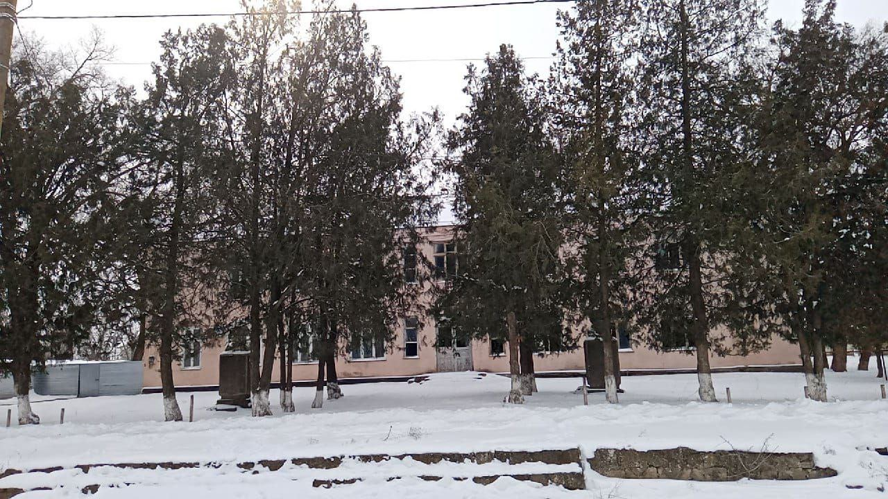

Фото 1. ГКУ «Противопожарная и аварийно-спасательная служба СК»

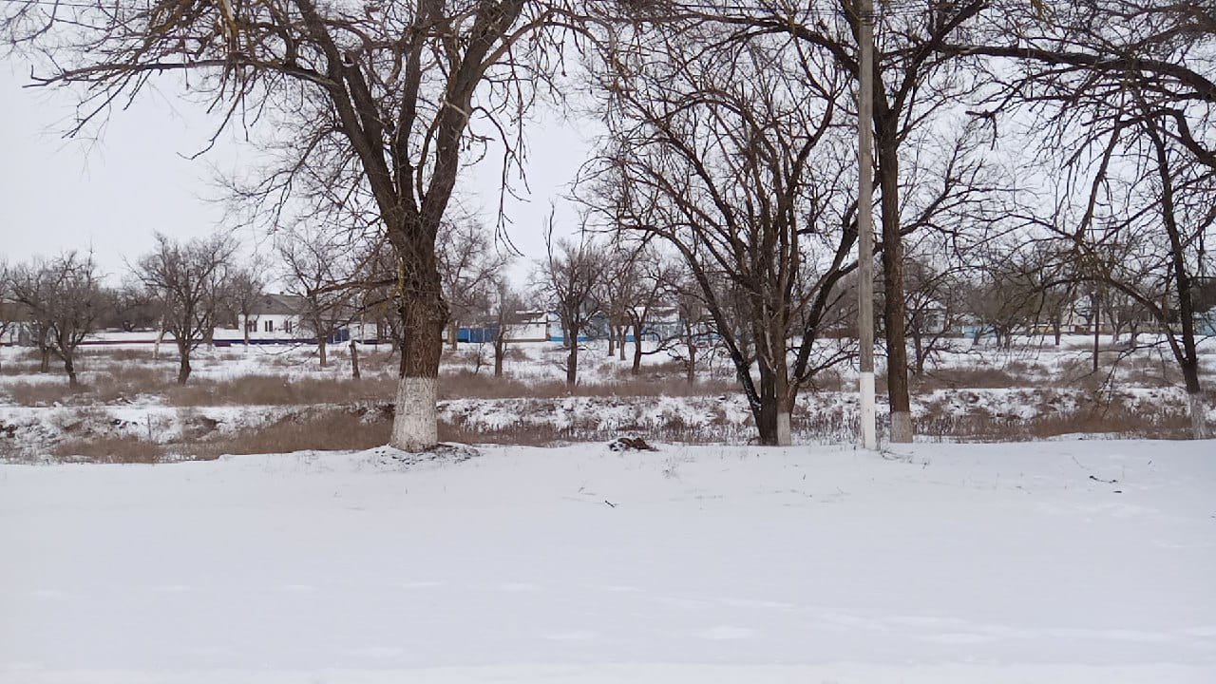

Фото 1. Роща по балке Сухая Падина
ПРИЛОЖЕНИЕ 2.

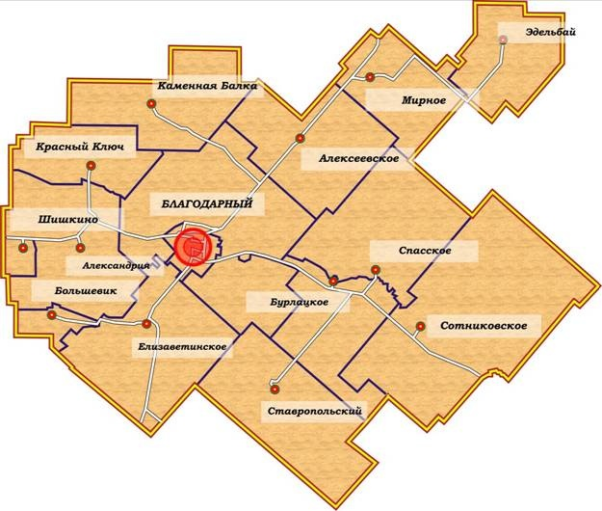

Фото 1. Карта Благодарненского городского округа

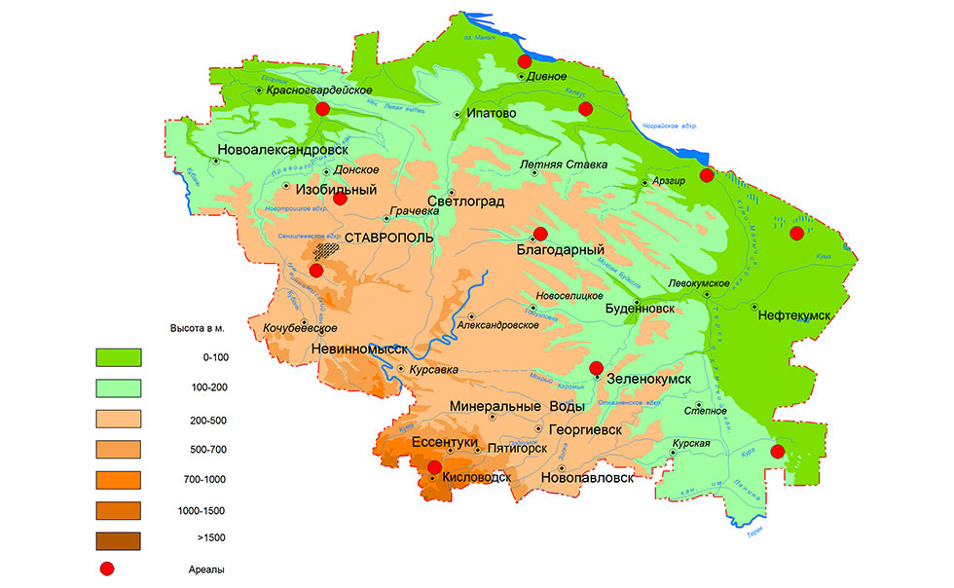
Фото 2. Ареал распространения Филина обыкновенного

ПРИЛОЖЕНИЕ 3.

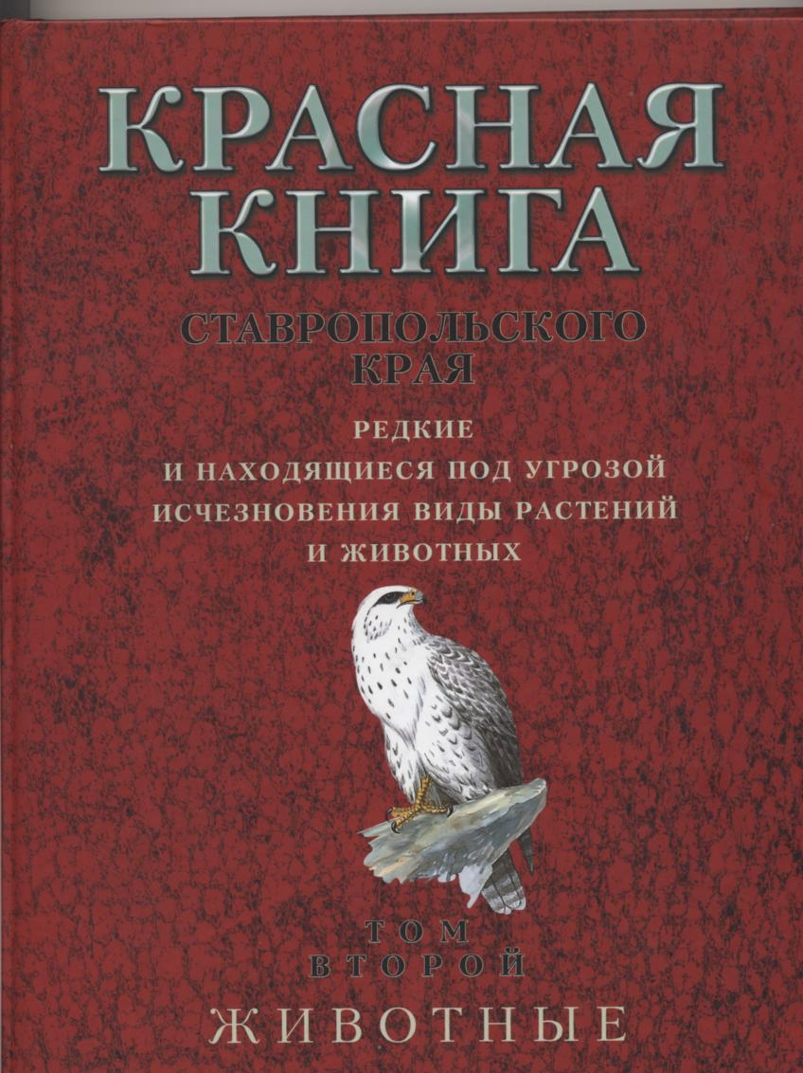

Фото 1. Красная книга Ставропольского края

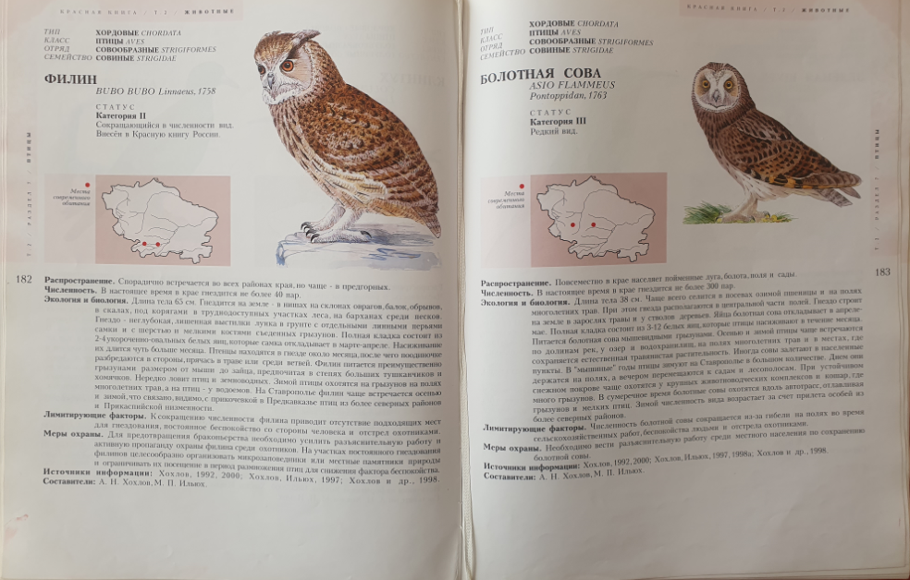

Фото 2. Филин обыкновенный Красная книга СК
ПРИЛОЖЕНИЕ 4.
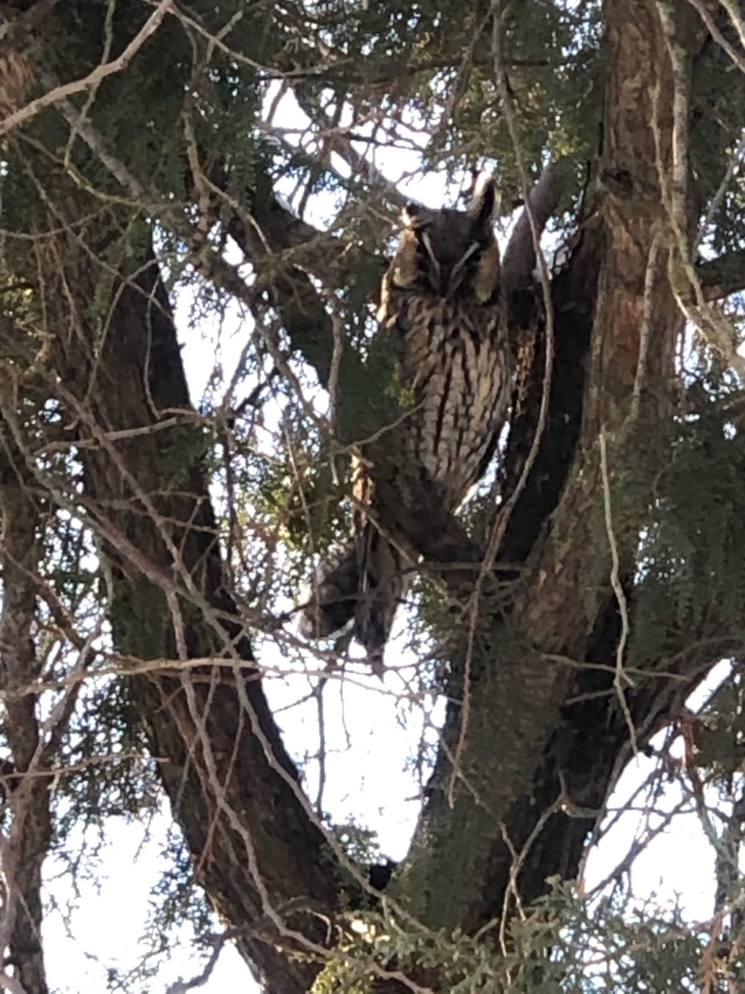 | 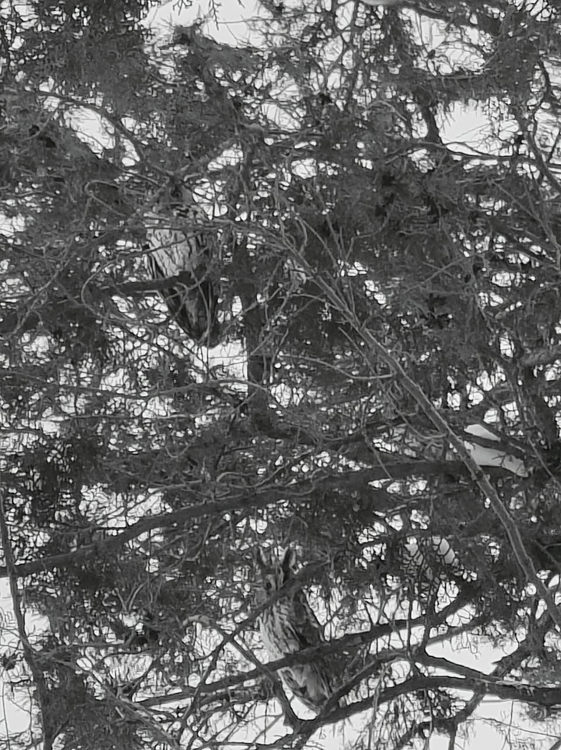
Фото 1. Филин обыкновенный | Фото 2. Пара филинов. Место исследования

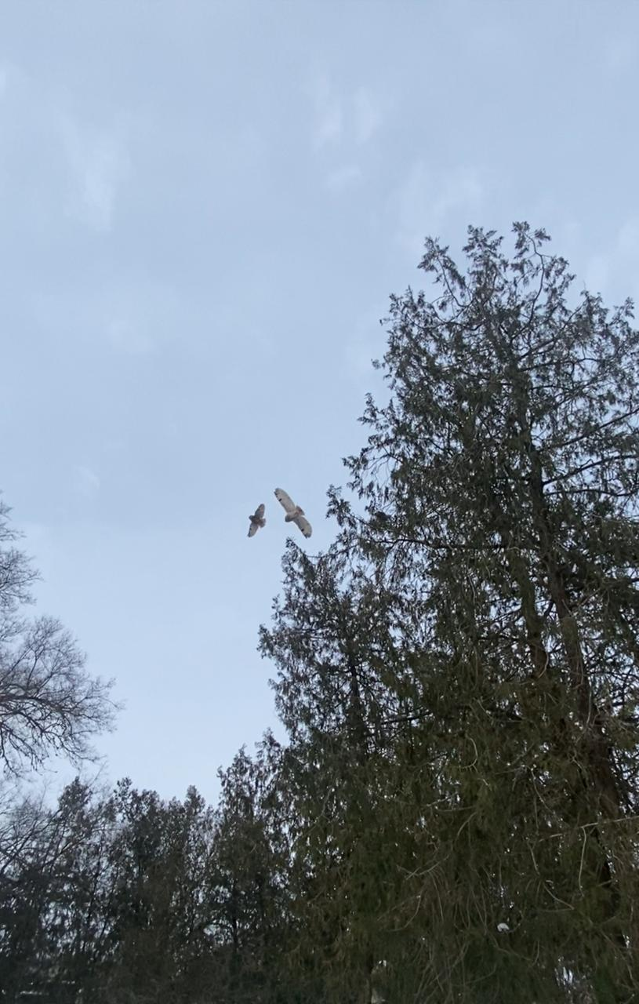

Фото 2. Парящая пара филинов. Место исследования
ПРИЛОЖЕНИЕ 5.

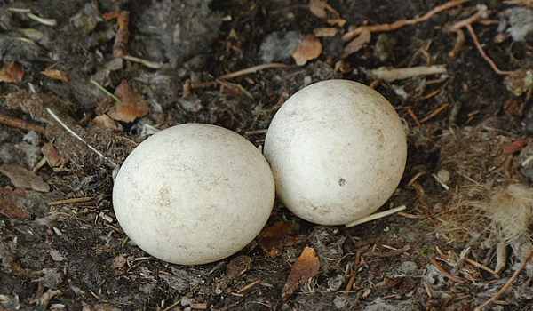

Фото 1. Кладка яиц в гнезде филина

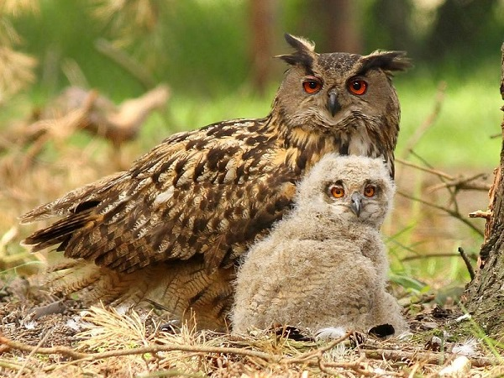

Фото 2. Взрослый филин с птенцом

ПРИЛОЖЕНИЕ 6.

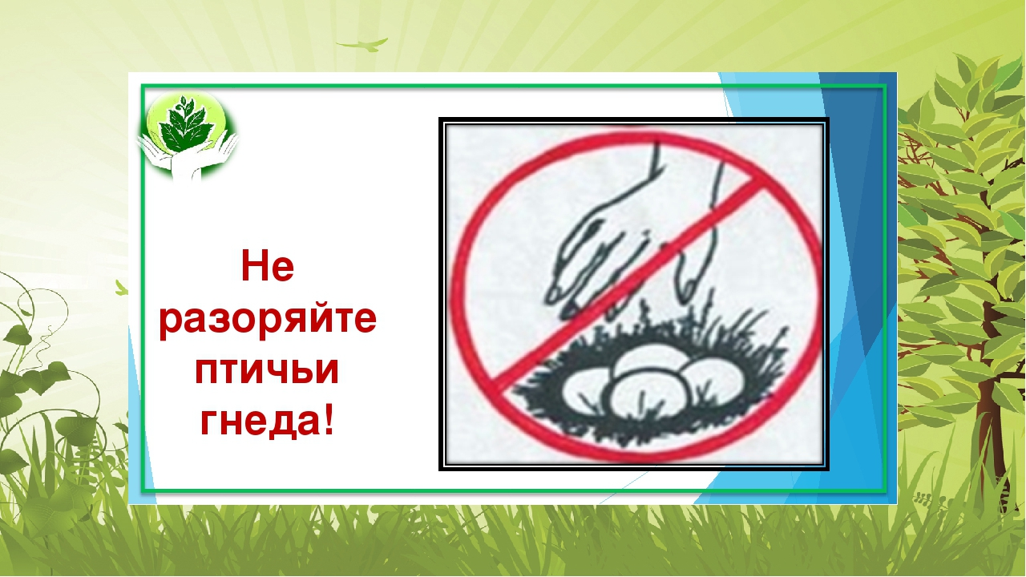

Фото 1. Экологический знак

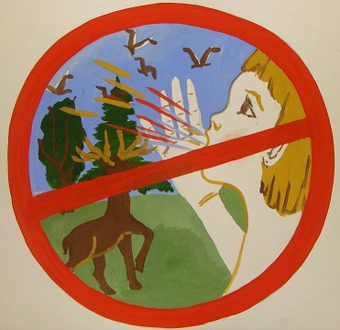

Фото 2. Экологический знак

